Лекция 6. Электрорадиоэлементы и средства электроники
6.1. Монтажные провода и кабели
6.2 Резисторы
6.3. Конденсаторы
6.4. Индуктивности

6.1. Монтажные провода и кабели
Монтажные провода и кабели служат для соединения между собой различных компонентов РЭА.
Провод — это один неизолированный или несколько изолированных проводников (жил), имеющих обмотку или оплетку из волокнистых материалов, поверх которых накладывается изоляционная оболочка.
Кабель — это одна или несколько изолированных жил, заключенных в металлическую или неметаллическую оболочку, поверх которой может быть тот или иной защитный покров с броней или без нее
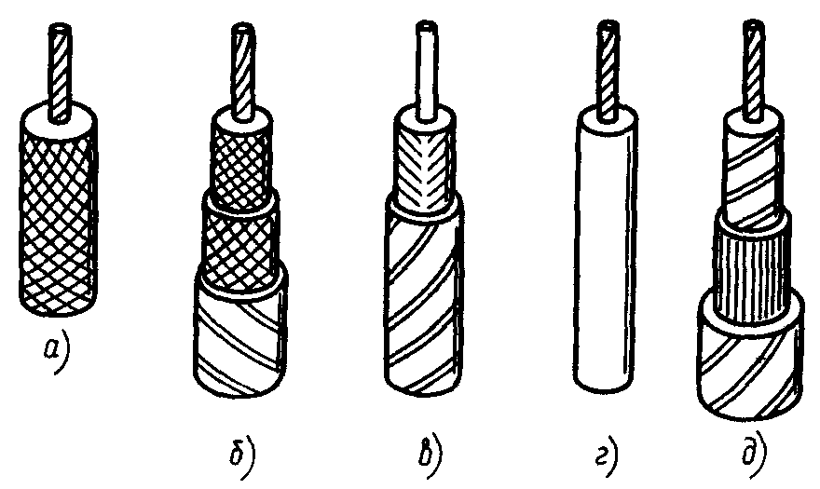
Рис. 6.1. Монтажные провода:
а — гибкий многопроволочный с резиновой изоляцией (МГР), б—гибкий многопроволочный с двойной обмоткой из полиамидного шелка, лакированный (МГШДЛ), в — с резиновой изоляцией в оплетке, покрытой лаком, одножильный (ПРЛ), г — монтажный провод с поливинилхлоридной изоляцией (БПВЛ), д — гибкий многопроволочный в обмотке и оплетке из стекловолокна, лакированный (МГСЛ).

Помимо проводов и кабелей при монтаже РЭА используют шнуры, т. е. две или более изолированных гибких жил сечением до 1,5 мм², скрученных или уложенных параллельно, поверх которых могут быть защитные покровы.
По конструкции токоведущей жилы монтажные провода подразделяются на однопроволочные, негибкие или многопроволочные, гибкие, эластичные. У гибких проводов центральные токоведущие жилы скручены из тонких медных проволочек и связаны между собой нитками.
Сечение монтажных проводов выбирают для длительного режима работы в зависимости от значения проходящего тока и допустимого нагрева. При большом токе сечение токоведущей жилы выбирают исходя из его плотности (~ 4А/мм²).
6.2 Резисторы
Резисторы используют для ограничения токов и создания необходимых потенциалов.
По назначению резисторы могут быть общего назначения, прецизионные, высокочастотные, высокомегаомные, высоковольтные и специальные, а по эксплуатационным характеристикам — термо- и влагостойкими, вибро- и ударопрочными, высоконадежными. .
В соответствии с этой системой обозначение резистора начинается с буквы или сочетания букв:
Ρ — для постоянных резисторов;
РП — для переменных резисторов;
РН — для наборов резисторов.
Второй элемент обозначения — цифра:
1 — для непроволочных резисторов;
2 — для проволочных резисторов.
Третий элемент обозначения — цифра, обозначающая регистрационный номер конкретного типа резисторов. Например, Р2-15 означает: резистор постоянный проволочный, разновидность конструкции № 15.
По характеру изменения сопротивления резисторы подразделяют на постоянные и переменные, в том числе подстроечные. Постоянные резисторы не изменяют сопротивление при сборке, настройке и эксплуатации аппаратуры, а переменные и подстроечные, имеют для этой цели специальное устройство (контактный ползун, укрепляемый на поворотной или червячной оси).
В зависимости от материалов проводящих элементов непроволочные резисторы подразделяют на группы: углеродистые, проводящим элементом которых является пленка пиролитического углерода; металлопленочные и металлооксидные, проводящим элементом которых является пленка сплава или оксида металла; композиционные, проводящий элемент которых представляет собой систему из нескольких компонентов; полупроводниковые, проводящий элемент которых выполнен из полупроводникового материала.
Популярны постоянные металлопленочные резисторы типа МЛТ (металлизированные, лакированные, теплостойкие) в зависимости от размера и мощности выпускают четырех видов: МЛТ-0,25; МЛТ-0,5; МЛТ-1 и МЛТ-2 (цифры обозначают номинальную мощность рассеяния).
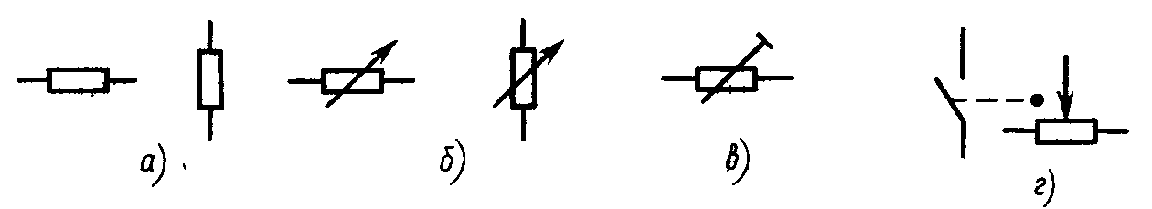
Рис. 6.2. Условные графические обозначения резисторов на принципиальных электрических схемах: а — постоянных, б — переменных (регулируемых), в — подстроечных, г — совмещенных с выключателями.

Существуют две схемы включения переменных резисторов в электрическую цепь: регулирование тока в цепи (в этом случае регулирующий резистор называют реостатом) и регулирование напряжения (в этом случае его называют потенциометром). Разновидностью переменных резисторов являются подстроечные резисторы, в которых щеточный контакт перемещают отверткой.
В радиоэлектронной аппаратуре находят применение варисторы — резисторы, изменяющие сопротивление в зависимости от приложенного напряжения (обозначение— СИ), термисторы, изменяющие сопротивление при изменении температуры (СТ), и фоторезисторы, изменяющие сопротивление при изменении освещенности (ФР).
Все резисторы характеризуются следующими основными параметрами: номинальным сопротивлением, классом точности, максимальной рассеиваемой мощностью, температурным коэффициентом сопротивления (ТКС), уровнем собственных шумов и др.
Номинальное сопротивление (и емкости конденсаторов) выбирают из ряда чисел, который установлен соответствующим государственным стандартом.
Дискретные коэффициенты (*10n, n=0, 1, 2, …), для номинальных значений сопротивления резисторов (Ом, кОм, МОм), ёмкости конденсаторов (пФ, нФ, мкФ).

Дискретные коэффициенты (*10n, n=0, 1, 2, …)
1,0 | 1,1 | 1,2 | 1,3 |  | 1,5 | 1,6 |  | 1,8
2,0 |  | 2,2 |  | 2,4 |  |  | 2,7
3,0 |  |  | 3,3 |  |  | 3,6 |  |  | 3,9
 |  |  | 4,3 |  |  |  | 4,7
 | 5,1 |  |  |  |  | 5,6
 |  | 6,2 |  |  |  |  |  | 6,8
 |  |  |  |  | 7,5
 |  | 8,2
 | 9,1

Номинальное сопротивление и допуск маркируют на теле резистора. При этом букву ставят на месте запятой в наборе цифр, указывающих значение сопротивления. Буква указывает, в каких единицах выражено сопротивление: Ε — в омах; К — в килоомах; Μ — в мегаомах; Г — в гигаомах (10⁹ Ом); Т — тераомах (1012 Ом). При этом ноль, стоящий до или после запятой - не ставят. Например, маркировка 47Е означает 47 Ом; маркировка 4К7—4,7 кОм; маркировка М47— 0,47 МОм.
Непроволочные резисторы по сравнению с проволочными менее стабильны, имеют значительно большие шумы, не обладают идеальной (линейной) вольт-амперной характеристикой
6.3 Конденсаторы
Широкое использование конденсаторов в РЭА определяется его способностью пропускать переменный ток и не пропускать постоянный ток.
Материалы для изготовления конденсаторов помимо значительной относительной диэлектрической проницаемости должны обладать большой электрической прочностью.
Емкость конденсатора измеряется в фарадах (Ф). По определению конденсатор имеет емкость 1 Ф, если при заряде в 1 Кл между пластинами возникает напряжение 1 В: 1 Ф = 1 Кл/1 В. На практике используют другие более мелкие единицы емкости, например микрофарада (мкФ), пикофарада (пФ): 1 мкФ= 10⁻⁶Ф; 1пФ = 10⁻¹²Ф.
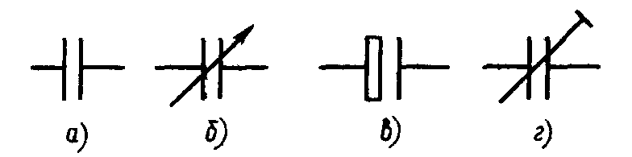
Рис. 6.3. Условные графические обозначения конденсаторов в принципиальных схемах: α — постоянной емкости, б —переменной емкости, в — оксидных, г — подстроечных
По назначению конденсаторы делят на контурные, блокировочные, разделительные, фильтровые, термокомпенсирующие и подстроечные, а по, характеру изменения емкости — на постоянные, переменные и полупеременные.
Конденсаторы постоянной емкости. У конденсаторов постоянной емкости в конструкции возможность изменения емкости не предусмотрена. Наиболее широко используют конденсаторы следующих типов: КБГ — бумажные герметизированные, выпускаемые номинальной емкостью от 470 пФ до 2 мкФ и рабочим напряжением 200, 400, 600, 1000 и 1500 В; БМ — бумажные малогабаритные, предназначенные для малогабаритной РЭА. Металлобумажные конденсаторы являются разновидностью бумажных.
В зависимости от материала диэлектрика их подразделяют на группы, присваивая сокращенные обозначения: керамические на номинальное рабочее напряжение до 1600 В (К 10) и выше 1600 В (К 15); бумажные с фольговыми обкладками на напряжение до 2 кВ (К40) и выше 2 кВ (К41) и др.
Условное графическое обозначение конденсатора на принципиальных электрических схемах — две параллельные линии — символизирует его основные части: две обкладки и диэлектрик между ними.
Номинальную емкость от 0 до 9999 пФ указывают без обозначения единицы измерения, от 10000 пФ до 9999 мкФ — с обозначением единицы измерения (мкФ). На корпусе конденсатора обозначают его тип, номинальную емкость и ее допустимые отклонения (%), а также предельное напряжение.
Для малогабаритных конденсаторов применяют буквенно-цифровую маркировку. При такой маркировке буква указывает, в каких единицах обозначена цифрой номинальная емкость: Μ — в микрофарадах; Η — нанофарадах; Π — в пикофарадах ставят в том месте, где между цифрами должна стоять запятая. При этом цифру ноль опускают. Например, маркировка 15В означает: конденсатор емкостью 0,15мкФ±20%; маркировка 1Н5С означает: конденсатор емкостью 1500 пФ±10% (1500пФ = 1,5нФ).
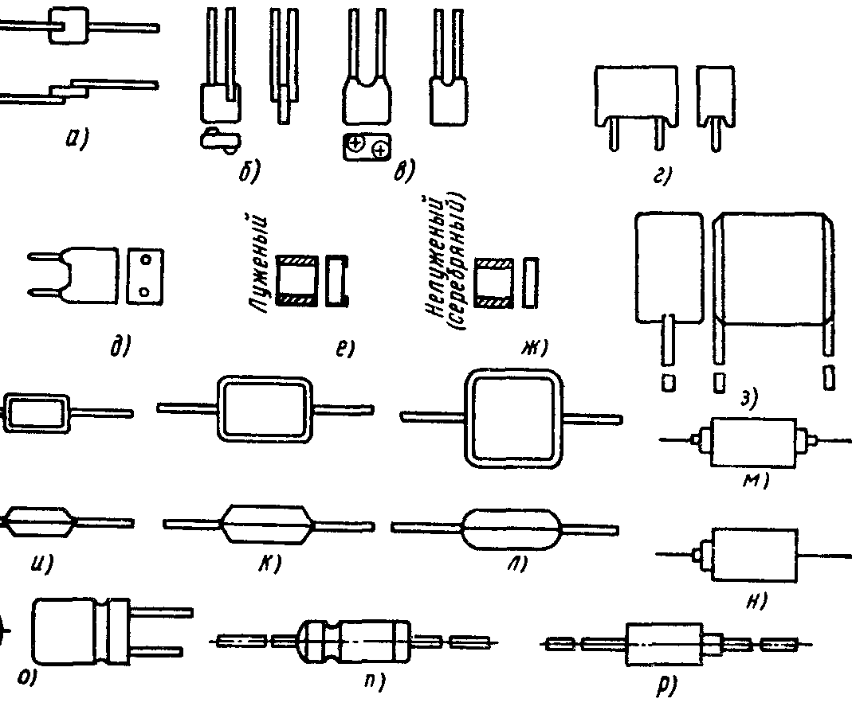
Рис. 6.4. Конденсаторы постоянной емкости: а-в - типа КМ; г—ж — К10-17; з—K2I-5; и—л — К31-3Е; м, н— К40П-2; о-К50-б; п -К52; р - К53-1
Потери в конденсаторах. При пропускании через конденсатор переменного тока часть энергии теряется на смещение зарядов при поляризации диэлектрика и на преодоление омических сопротивлений в обкладках и выводах конденсатора. С учетом этого эквивалентная схема конденсатора принимает вид, показанный на рис. 21, а. Сдвиг фазы между напряжением U, приложенным к конденсатору, и током I, проходящим через него, отличается от 90° на угол δ (рис. 6.5, б). Этот угол зависит от отношения мощности потерь к полной реактивной мощности, запасаемой в конденсаторе. В технических условиях на конденсаторы приводят значение тангенса этого угла tg δ. Например, воздушный конденсатор на керамическом основании имеет tg δ = 0,00034-0,0001. Конденсатор со слюдяным диэлектриком имеет в нормальных условиях tg δ =0,001; с бумажным - tg δ =0,01-- 0,02; с оксидным — tg δ=0,1 -1.
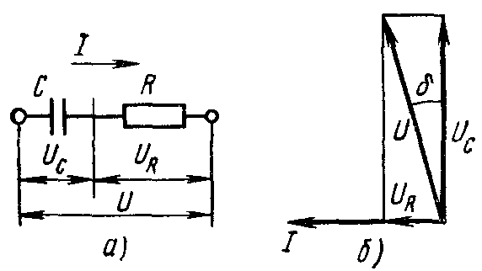
Рис 6.5. Потери в конденсаторе: а — эквивалентная схема; б — векторная диаграмма
6.4. Индуктивности
Индуктивные катушки по конструкции подразделяют на ряд групп: каркасные и бескаркасные, с сердечниками и без сердечников, экранированные и неэкранированные.
Свойства каждой катушки характеризуют следующие параметры :
1. Номинальная индуктивность и ее допустимые отклонения. Применяемые в радиоаппаратуре высокочастотные катушки имеют индуктивность от долей микрогенри до десятков и сотен миллигенри. При серийном производстве можно обеспечить изготовление катушек с отклонением индуктивности от номинального значения порядка 1—2 %.
2. Добротность катушки. Применяемые в радиоаппаратуре катушки имеют добротность порядка 30—200.
3. Собственная емкость катушки. Она реализуется между отдельными витками катушки, а также между витками и сердечником намотки.
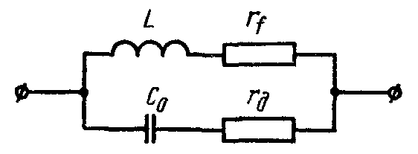
Рис. 6.6. Эквивалентная схема индуктивной катушки, где
L — индуктивность; С_{о} — емкость, r_{f} — сопротивление потерь в проводе намотки, r_{д} — сопротивление потерь в диэлектрике собственной ёмкости.
Температурная стабильность индуктивности. При изменении температуры окружающего воздуха происходит изменение размера каркаса, провода катушки, а значит, и изменение расстояния между витками, в результате которых изменяется индуктивность катушки. Обратимое изменение характеризуется температурным коэффициентом индуктивности
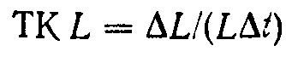
ΔL — изменение индуктивности при изменении температуры на Δt °С; L — значение индуктивности катушки при нормальной температуре окружающего воздуха
Трансформаторы и дроссели. Низкочастотные трансформаторы и дроссели представляют собой катушки индуктивности, намотанные на замкнутые магнитопроводы.
Трансформаторы, в зависимости от назначения, делят на силовые, согласующие и импульсные. В зависимости от типа магнитопровода конструктивно и технологически трансформаторы бывают броневыми, стержневыми, тороидальными и шпулечными.
Основными параметрами трансформаторов являются: индуктивность первичной обмотки L1, определяющая коэффициент, передачи в области низших частот; индуктивность рассеивания LS, определяющая коэффициент передачи в области высших частот; собственная емкость обмоток С0, оказывающая влияние на частотные искажения в области высших частот, особенно на фронты импульса напряжения; активное сопротивление обмоток r; кпд; коэффициент трансформации n = w2 / w1, определяющий коэффициент передачи - уровни напряжений, где w1 и w2 — соответственно число витков первичной и вторичной обмоток.
Низкочастотные дроссели. Часто они предназначены для уменьшения пульсации выпрямленного напряжения в устройствах, входят в состав сглаживающих и низкочастотных LC-фильтров. Сопротивление дросселя постоянному току весьма мало и равно омическому сопротивлению провода обмотки. Сопротивление дросселя переменному току

где f — частота питающей сети 50 или 400 Гц или пульсаций 100 или 800 Гц; L — индуктивность дросселя, Гн, составляет несколько единиц — десятков килоом и зависит от требуемого уровня допустимых пульсаций.
Другие важные электрорадиоэлементы (ЭРЭ): а) электронные приборы (вакуумные электронные лампы),
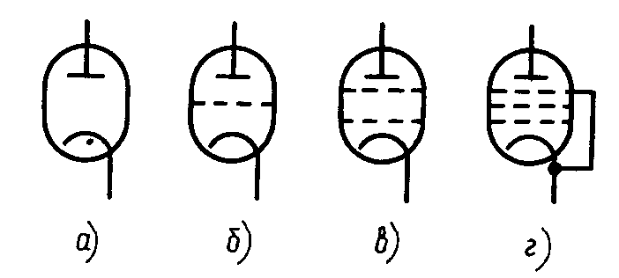
Рис. 6.7. Условные графические обозначения электронных ламп: α — диод, б — триод, в — тетрод, г — пентод

б) Полупроводниковые элементы (диоды, транзисторы, микросхемы)
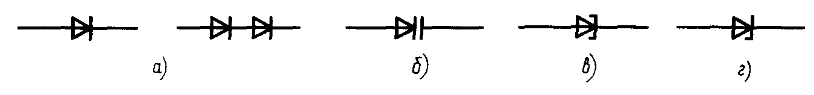
Рис. 6.8. Условные графические обозначения в электрических схемах: а — обычный диод, б — варикап, в — туннельный диод, г — стабилитрон
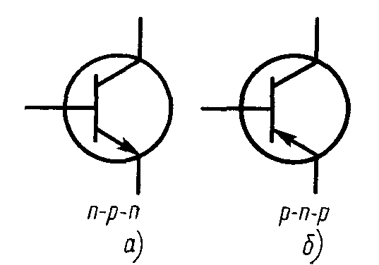
Рис. 6.9. Условные графические обозначения транзисторов: а — n-p-n- типа; б - p-n-p- типа.

Вопросы:
- Определите назначение монтажных проводов и кабелей.
- Назовите известные Вам электрорадиоэлементы.
- Для чего в схемотехнических решениях используют резисторы?
- Какие типы резисторов Вам известны?
- Для чего применяют подстроечные резисторы?
- Как в схемах обозначают резисторы?
- Какие параметры резисторов можете назвать?
- Для чего в конструкциях использованы конденсаторы?
- Чем отличаются постоянные конденсаторы от переменных?
- Как маркируются конденсаторы?
- Каково назначение индуктивностей в электрических схемах?
- Чем отличается трансформатор от дросселя?
- В каких единицах измеряют сопротивление, емкость и индуктивность?
- Назовите единицы измерения электрических величин кратных основным, каково соотношение между ними?
- Какие электрорадиоэлементы еще Вам известны из литературы и практики?

